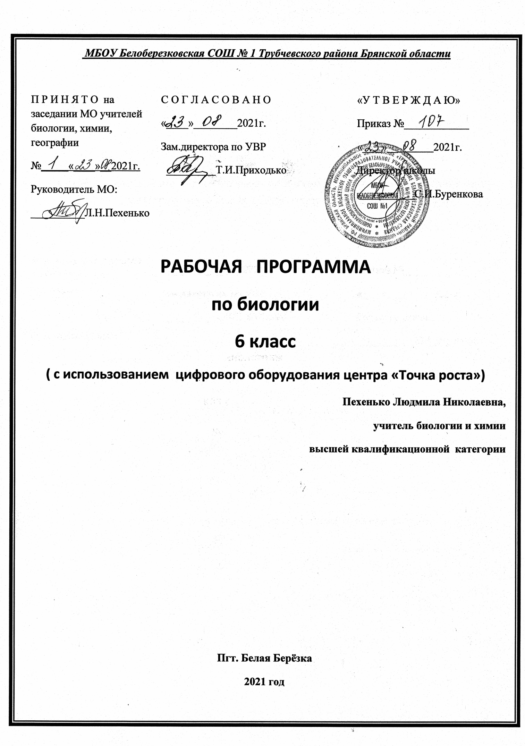

Пояснительная записка

Рабочая программа по биологии для 6 класса разработана в соответствии с Положением о порядке разработки и утверждения рабочей программы по учебным предметам, курсам, модулям в соответствии с ФГОС ООО МБОУ Белоберезковская СОШ №1 и на основании Основной образовательной программы основного общего образования МБОУ Белоберезковская СОШ №1.

Планируемые результаты освоения учебного предмета

Личностные:
- Осознавать единство и целостность окружающего мира, возможности его познаваемости и объяснимости на основе достижений науки.
- Постепенно выстраивать собственное целостное мировоззрение.
- Осознавать потребность и готовность к самообразованию, в том числе и в рамках самостоятельной деятельности вне школы.
- Оценивать жизненные ситуации с точки зрения безопасного образа жизни и сохранения здоровья.
- Оценивать экологический риск взаимоотношений человека и природы.
- Формировать экологическое мышление, умение оценивать свою деятельность и поступки других людей с точки зрения окружающей среды – гаранта жизни и благополучия людей на Земле.
Метапредметные - формирование универсальных учебных действий (УУД).
Регулятивные УУД:
- Самостоятельно обнаруживать и формулировать учебную проблему, определять цель учебной деятельности, выбирать тему проекта.
- Выдвигать версии решения проблемы, осознавать конечный результат, выбирать из предложенных и искать самостоятельно средства достижения цели.
- Составлять (индивидуально или в группе) план решения проблемы (выполнения проекта).
- Работая по плану, сверять свои действия с целью и, при необходимости, исправлять ошибки самостоятельно.
- В диалоге с учителем совершенствовать самостоятельно выработанные критерии оценки.
Познавательные УУД:
- Анализировать, сравнивать, классифицировать и обобщать факты и явления. Выявлять причины и следствия простых явлений.
- Осуществлять сравнение, сериацию и классификацию, самостоятельно выбирая основания и критерии для указанных логических операций; строить классификацию на основе дихотомического деления (на основе отрицания).
- Строить логическое рассуждение, включающее установление причинно – следственных связей.
- Создавать схематические модели с выделением существенных характеристик объекта.
- Составлять тезисы, различные виды планов. Преобразовывать информацию из одного вида в другой (таблицу в текст и пр.).
- Вычитывать все уровни текстовой информации.
- Уметь определять возможные источники необходимых сведений, производить поиск информации, анализировать и оценивать её достоверность.

Коммуникативные УУД:
- Самостоятельно организовывать учебное взаимодействие в группе (определять общие цели, распределять роли, договариваться друг с другом и др.).

Предметные:

Знать и понимать:
- Основные типы взаимоотношений организмов;
- Названия взаимоотношений и их значение для организмов
- Способы использования взаимоотношений организмов человеком
- Основные естественные и искусственные сообщества организмов
- Основные группы организмов природных сообществ
- Сети и цепи питания организмов в природных сообществах
- Растительный и животный мир сообществ: пруда и озера, луга, поля, широколиственного леса, соснового леса, плодово-ягодного сада, болота.
- Сезонные изменения в природных сообществах
- Смену природных сообществ во времени
- Жизнь растений и животных в условиях города
человеке как части природы
Уметь:
- Различать живые существа природы и узнавать их на изображениях.
- Выделять существенные признаки основных природных сообществ
- Сравнивать между собой природные сообщества
- Выявлять приспособительные особенности растений и животных природных сообществ

Для достижения планируемых результатов освоения учебного предмета «Биология 6 класс» используется:
1.Никишов А.И. Биология. Организмы: учебник для уч-ся 6 кл. общеобразоват. организаций/А.И.Никишов. –М.: Издательство ВЛАДОС, 2020
2.Никишов А.И. Биология 6 класс. Организмы. Методические рекомендации. Программа. Тематическое планирование.
3.Никишов А.И Биология. Организмы Электронная версия учебника.

Содержание рабочей программы соответствует содержанию примерной программы учебного предмета, рекомендованной Минобрнауки России, и рабочей программы под редакцией А.И.Никишова. На изучение предмета «Биология» в классе отводится 1,5 часа в неделю (51 час в год).

Содержание учебного предмета

Раздел 1.Основные типы взаимоотношений организмов в природе (11 часов)
Взаимоотношение организмов как понятие. Значение для организмов сложившихся взаимоотношений.
Взаимовыгодные отношения у животных (морских раков-отшельников и актиний, муравьёв и тлей, носорогов и некоторых видов птиц) У животных и растений (келровок и сибирской кедровой сосны, свиристелей, дроздов и растений, образующих сочные мелкие плоды), шмелей и клевера, бражника и душистого табака, многих деревьев леса и шляпочных грибов.
Отношения, выгодные для одних организмов и безразличные для других: нахлебничество (акулы и рыбы-прилипалы, акулы и рыбы лоцманы), квартиранство (медузы и мелкая рыба, беззубки и рыбы горчаки, орхидей и тропические деревья и пр.) отношения пита хищник – жертва, паразит – хозяин. Конкурентные отношения организмов.
Использование человеком взаимоотношений организмов.

Раздел 2. Естественные и искусственные сообщества организмов (22 часа)
Сообщество организмов как понятие. Основные группы организмов в природных сообществах (производители, потребители, разрушители).
Цепи и сети питания в сообществах организмов. Переход органических веществ в пищевых цепях от одного звена потребителей к другому звену.
Естественные и искусственные сообщества организмов: пруд и озеро, аквариум луг, поле, широколиственный лес, сосновый лес, лесопарк, плодово-ягодный сад, болото.
Жизнь растений и животных в условиях города.
Лабораторные работы: с использованием цифрового оборудования центра «Точка роста»
1.Измерения влажности и температуры в разных зонах класса.

Раздел 3. Человек как часть природы (15 часов).
Использование природной среды человеком охотником и собирателем пищи, землепашцем и пастухом. Изменения в природе в связи с развитием сельского хозяйства и увеличением народонаселения.
Город как среда жизни человека и как загрязнитель природы. Загрязнение воздушной оболочки земли и его предотвращение. Загрязнение и охрана водной среды. Потери почвы и её охрана. Влияние человека на растительный и животный миры и их охрана. Влияние окружающей среды на здоровье человека.
Лабораторные работы: с использованием цифрового оборудования центра «Точка роста»
2.Обнаружение нитратов в листьях.
3.Оценка уровня загрязнения атмосферного воздуха веществами, попадающими в окружающую среду, в результате работы автотранспорта
Повторение (4 часа)
ИТОГО: 51 час

Тематическое планирование
№  п/п | Название раздела, темы урока | Дата план | Дата  факт
Раздел 1. Взаимоотношения организмов в природе
(11 часов)
1. | Основные типы взаимоотношения организмов.
2. | Взаимовыгодные отношения.
3. | Отношения организмов, выгодные для одних и безразличные для других
4. | Урок-практикум.
5. | Отношения организмов в природе типа «хищник – жертва»
6. | Отношения организмов типа «паразит – хозяин»
7. | Отношения организмов, при которых одни из них вытесняются другими.
8. | Урок - практикум
9. | Использование человеком взаимоотношений организмов
10. | Что мы узнали о взаимоотношениях организмов.
11. | Контрольная работа №1 по теме: «Взаимоотношения организмов в природе»
 | Раздел 2. Естественные и искусственные сообщества организмов (22ч)
12. | Сообщества организмов.
13. | Основные группы организмов в природных сообществах.
14. | Цепи и сети питания в сообществах организмов.
15. | Урок -практикум
16. | Пруд и озеро как природные водные сообщества организмов.
17. | Аквариум как искусственный природный водоём.
18. | Луг как природное сообщество организмов.
19. | Поле как искусственное сообщество организмов.
20. | Широколиственный лес как природное сообщество организмов.
21. | Урок – практикум
22. | Сосновый лес как природное сообщество организмов.
23. | Лесопарк как искусственное сообщество организмов.
24. | Плодово-ягодный сад как искусственное сообщество организмов.
25. | Болото как природное сообщество организмов.
26 | Урок –практикум.
27. | Повторительно- обобщающий урок по теме: «Сообщества организмов».
28. | Сезонные изменения в сообществах организмов.
29. | Смена природных сообществ организмов.
30. | Жизнь растений и животных в условиях города.
31. | Лабораторная работа № 1: Измерения влажности и температуры в разных зонах класса.  (ЛР № 2 Физиология растений «Точка роста»)
32. | Что мы узнали о сообществах организмов.
33. | Контрольная работа № 2 по теме: «Естественные и искусственные сообщества организмов».
 | Раздел 3. (15ч)
34. | Использование природной среды человеком собирателем и охотником, землепашцем и пастухом.
35. | Изменения в природе в связи с развитием сельского хозяйства и ростом численности людей.
36. | Лабораторная работа № 1: Обнаружение нитратов в листьях.  (ЛР №6 Физиология растений «Точка роста»)
37. | Город как среда жизни человека и как загрязнитель природы.
38. | Загрязнение воздушной оболочки земли и его предотвращение.
39. | Лабораторная работа №2: Оценка уровня загрязнения атмосферного воздуха веществами, попадающими в окружающую среду, в результате работы автотранспорта  (ЛР №2 Экологические исследования «Точка роста»)
40. | Урок-практикум.
41. | Загрязнение и охрана водных богатств земли.
42. | Потери почвы и её охрана.
43. | Урок – практикум
44. | Влияние человека на растительный мир и его охрана.
45. | Воздействие человека на животный мир и его охрана.
46. | Влияние окружающей среды на здоровье человека.
47. | Что мы узнали о человеке как части природы
48. | Контрольная работа №3 « Человек как часть природы»
 | Повторение (3 ч)
49. | Повторение по темам курса
50. | Итоговая контрольная работа.
51. | Итоговый урок.

